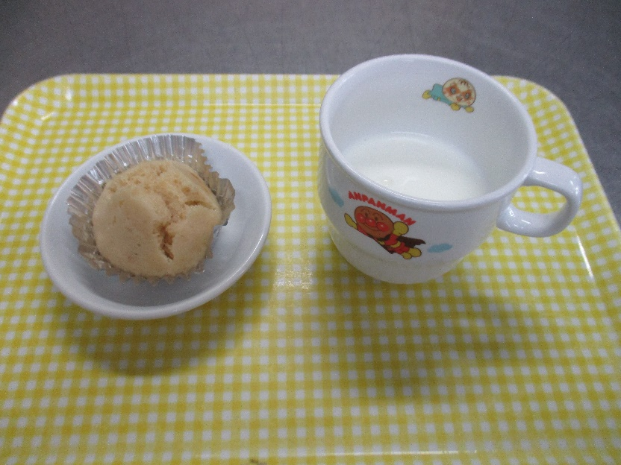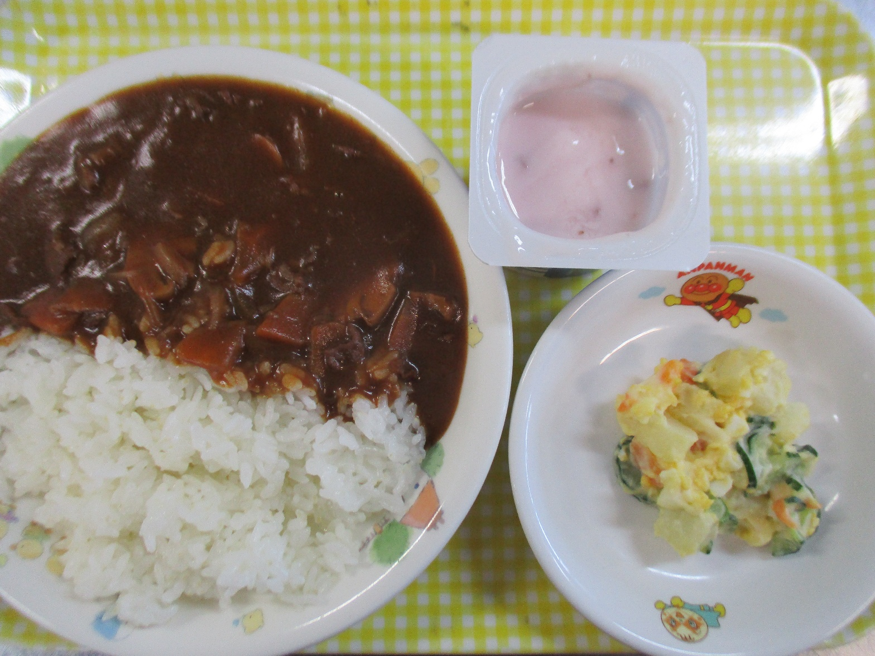

**ランチ**

**ハッシュドビーフ**

**ポテトサラダ**

**いちごヨーグルト**

3時のおやつ

牛乳・黒糖蒸しパン